**Бубир Віта Миколаївна, вчитель, Михнівська ЗОШ І-ІІІ ступенів Лубенської міської ради Лубенського району Полтавської області**

**Урок №5 3 клас**

**Тема: Як не заблукати у всесвітній мережі**

**Мета:** Дати поняття про про мережу Інтернет, ознайомити з принципами взаємозв’язку комп’ютерів між собою; навчити безпечно використовувати приватну інформацію в Інтернеті; розвивати логічне мислення, вміння аналізувати інформацію, ІКТ компетентність; виховувати інтерес до ІКТ.

**Тип уроку:**засвоєння нових знань

**Методи та прийоми:** бесіда, розповідь, пояснення; інтерактивні практичні вправи, практична робота;  ілюстрація,

**Обладнання:**Комп’ютер, презентація, роздатковий матеріал

**Хід уроку**

**І. Організаційний етап**

***1. Привітання***

***2. Повторення правил ТБ***

**Правила поведінки в класі.**

* А зараз ми з вами зіграємо в цікаву гру, я вам кажу твердження, а ви якщо воно правильне плескаєте у долоні, а якщо не правильне тупочете ніжками.
* Не можна перебувати у комп’ютерному клас без учителя .(+)
* Під час уроку можна ходити по комп’ютерному класу.(-)
* Починати роботу з комп’ютером можна тільки за вказівкою вчителя.(+)
* Коли працюєш з комп’ютером, тримай спину зігнутою, поклади ногу на ногу.(-)
* На клавіатуру не можна нічого класти .(+)
* Відстань від очей до екрана має бути 50-60 см.(+)
* Клавіатура має лежати на колінах.(-)
* Не можна торкатися пальцями екрана монітора.(+)
* Можна чіпати будь-які дроти.(-)
* Можна їсти і пити за комп’ютерним столом.(-)
* Молодці, ви гарно впорались з цим завданням.

**ІІ. Розвиваючі завдання**

1. **Мозковий штурм**

Скажіть, за допомогою чого людина сприймає інформацію? (Органів чуття)

Що можна робити з інформацією? (зберігати, накопичувати, класифікувати)

Де людина зберігає інформацію? (Пристроїв зберігання інформації)

З яких пристроїв складається комп’ютер? (Системний блок, монітор, миша, клавіатура)

**2. Гра «Лови помилку!»**

Знайдіть у рядку зайве слово.

Слух, смак, дотик, **нігті**, нюх;

Зберігання, опрацювання, **сканування,** передавання;

Клавіатура, миша, **праска**, монітор, системний блок.

**ІІІ. Актуалізація опорних знань.**

1. ***Гра «Їстівне/не їстівне»***

Діти, пропоную вам завдання «Їстівне/не їстівне». Визначте, що на зображені їстівне, а що не їстівне.

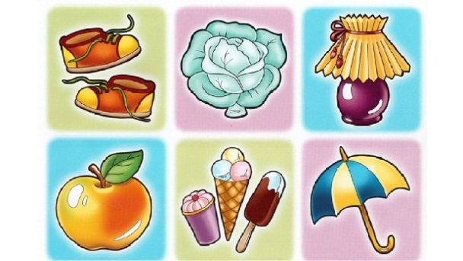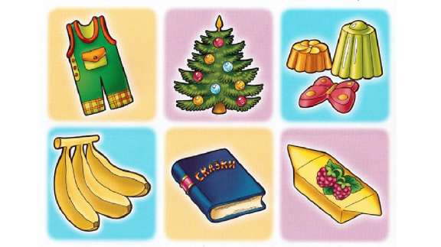

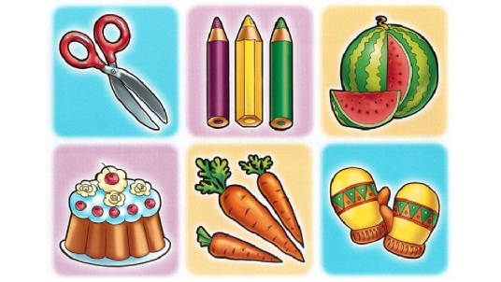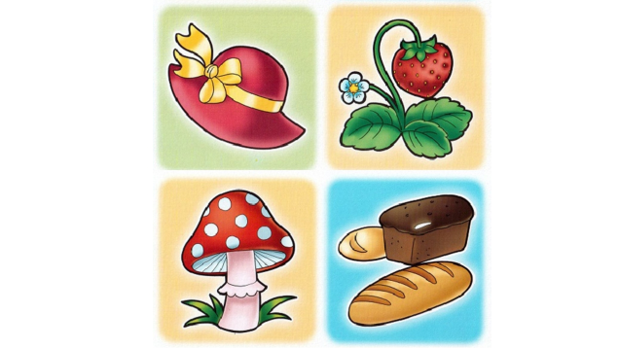

**ІV.** **Повідомлення теми і мети уроку.**

**«Зашифроване повідомлення»**

Діти, я сьогодні отримала на телефон зашифроване повідомлення, але не можу його розшифрувати. Будь ласка, допоможіть розшифрувати!

−• •− −−−− −•• •−• ••− −−• •• −• − • •−• −• • − (Наш друг інтернет)

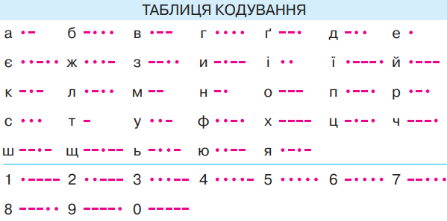

Молодці. Сьогодні ми з вами познайомимось з мережею Інтернет.

**V. Ознайомлення з новим матеріалом.**

Діти, у кожного з вас на парті лежить листочок, на якому надрукована цікава казка «Наш друг Інтернет». 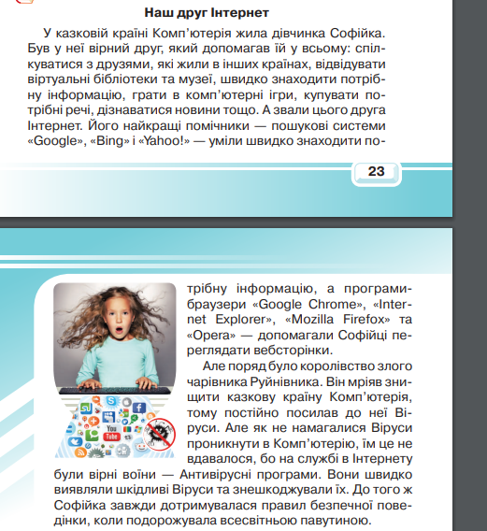

Діти, як звали друга Софійки? (інтернет)

А хто допомагав інтернету? (браузери)

Кого посилав в країну комп’ютерію чарівник-руйнівник? (Віруси)

Чи правильно, що Софійка дотримувалась правил поводження, коли подорожувала всесвітньою павутиною? (так)

Так. Нам теж слід дотримуватись правил безпеки в інтернеті, щоб нам не послав чарівник-руйнівник вірусів і не заразив наш комп’ютер.

Діти, а чи ви пам’ятаєте правила безпеки в інтернеті? Давайте пригадаємо їх:

Не повідомляти своєму віртуальному другу особисту інформацію;

Не повідомляти пароль до своєї Інтернет-сторінки;

Не обговорювати теми, які тобі неприємні або яких ти соромишся;

Не робити те, що тобі не подобається.

Не відповідати на питання, які стосуються твого особистого життя!

Отже, найбільшою комп’ютерною мережею є Інтернет.

Інтернет — це всесвітня мережа, яка складається з мільйонів комп'ютерів у різних куточках земної кулі, поєднаних між собою. Комп’ютери поєднують у мережу, щоб мати можливість швидко обмінюватися даними, спільно користуватися програмами й навіть обладнанням.

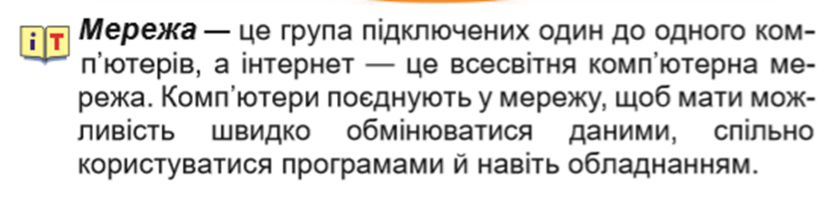

Діти, скажіть, що можна робити в Інтернеті.

Усі відомості в інтернеті розміщують на сайтах. Кожний сайт має свою адресу, за якою його можна знайти. Як і книги, сайти мають сторінки, які називають вебсторінками. Для переходу з однієї сторінки сайта використовують гіперпосилання.

А для пошуку інформації в пошукових системах використовують ключові слова — Набір слів, словосполучень, які передають суть запиту.

Діти, давайте пригадаємо, з чого складається сторінка пошуку? (рядок заголовка, кнопки керування, рядок адреси вебсторінки, рядок для введення ключових слів.) Молодці

**VI. Закріплення знань, умінь і навичок.**

***Робота в Learning Apps.*** Виконати завдання «Так слід діяти, так не слід діяти» https://learningapps.org/1984580

**VII. Фізкульт-хвилинка.**

**«Буратіно»**

**Буратіно потягнувся,  
Раз – нагнувся, два – нагнувся,  
Руки в сторону розвів –  
Мабуть, ключик загубив.  
А щоб ключик відшукати,  
Треба нам навшпиньки встати.**

**VIII. Практична робота**

1. ***Пояснення завдання***
2. Ввімкніть ПК.
3. Відкрийте веббраузер.
4. Запустіть пошукову систему «Google».
5. На панелі задач на індикаторі мов у правому нижньому кутку оберіть українську мову.
6. У кожного на партах лежить роздруківка з назвами тварин. Знайдіть фото, загадки, народну творчість, науковий опис про тварини. Для цього в спеціальному рядку введіть ключові слова.
7. Кожен результат роботи відкрийте у новій вкладці. Хто знає, як відкрити нову вкладку?
8. Оберіть потрібну вебсторінку та перейдіть за гіперпосиланням.
9. Прочитайте, що ви знайшли.
10. Завершіть роботу з програмою-браузером

***Повторення правил роботи з комп’ютером***

Тримати поставу;

Відстань монітору до очей 45-75 см.;

Ноги рівно, під прямим кутом

Виконувати тільки ті завдання, які дав вчитель,

Не заважати сусіду

Працювати самостійно

Не намагатися самостійно вирішити проблему з комп’ютером, а покликати вчителя на допомогу.

**IX. Релаксація**

Розминка для очей.

**Х.** **Підсумок уроку**

***Фронтальне опитування***

Діти, які поняття ми сьогодні вивчили? Прочитайте їх на дошці

Хто пригадає, що таке мережа? Інтернет?

За допомогою якої програми ми шукаємо в інтернеті? Назвіть приклади.

Що таке гіперпосилання?